TOP-7-INVESTMENTMÄRKTE Q1/2021
PRESSEKONTAKT:
Frau Berit Friedrich
Telefon: +49 (0)40 / 350 80 2-620
E-Mail: presse@germanpropertypartners.de
PRESSEMITTEILUNG
historisch niedriger jahresstart
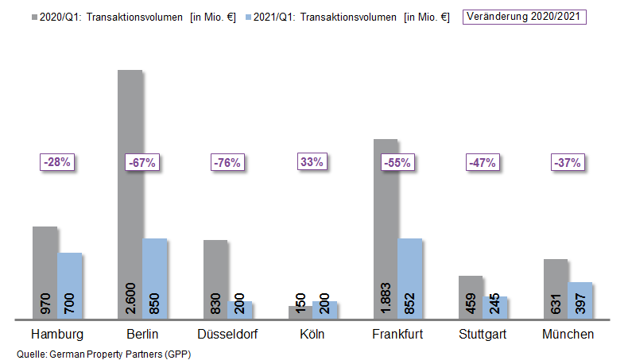
8. April 2021, Hamburg. Nach dem starken Jahresendspurt 2020 herrschte auf dem Markt für gewerbliche Immobilieninvestments an den deutschen Top-7-Standorten im 1. Quartal 2021 erwartungsgemäß ein starker Produktmangel. Entsprechend niedrig fiel das Transaktionsvolumen (TAV) mit 3,4 Mrd. € aus, was einen Rückgang um 54 % gegenüber dem Vorjahresquartal bedeutet. Damit liegt das TAV in Hamburg, Berlin, Düsseldorf, Köln, Frankfurt, Stuttgart und München weit unter dem Fünf-Jahres-Mittel von 5,8 Mrd. €. Einziger Standort mit einem Umsatzplus war Köln, wo das Einzelhandelssegment ein vergleichsweise hohes Ergebnis erzielte. Dies ergaben Analysen von German Property Partners (GPP), dem Gewerbeimmobiliennetzwerk von Grossmann & Berger, Anteon Immobilien, GREIF & CONTZEN Immobilien, blackolive und E & G Real Estate.

PRODUKTMANGEL und zurückhaltung bremsen markt aus

„Ein schwacher Jahresauftakt bei gewerblichen Immobilieninvestments ist an den deutschen Top-7-Standorten nicht ungewöhnlich. Viele großvolumige Transaktionen wurden zum Jahresende 2020 abgeschlossen, wodurch aktuell wenige Produkte an den Märkten sind bzw. viele neue Verkaufsprozesse erst starten. Durch die Corona-Pandemie zeigen sich allerdings an einigen Standorten Investoren wie auch Verkäufer teils noch zurückhaltend. Gleichwohl ist die Nachfrage nach Core-Objekten sehr hoch“, ordnet GPP-Sprecher Oliver Schön die Marktentwicklung ein. Ein historisches Tief erreichte das Transaktionsvolumen in Düsseldorf im 1. Quartal 2021 mit 200 Mio. €, was einem Rückgang um 76 % gegenüber dem Vorjahresquartal entspricht. Auch in Berlin (850 Mio. €, -67 %) und Frankfurt (852 Mio. €, -55 %) betrug der Rückgang des Verkaufsvolumens bei gewerblichen Immobilieninvestments über 50 %. Lediglich in Köln sorgten unter anderem Abschlüsse mit Einzelhandelsimmobilien, darunter einzelne größere Geschäftshäuser in der City, für eine Zunahme des Transaktionsvolumens um 33 % auf 200 Mio. € (Q1 2020: 150 Mio. €). An drei der Top-7-Standorte fanden im 1. Quartal 2021 keine Portfolio-Verkäufe statt, weshalb sich ihr Anteil am Gesamt-Transaktionsvolumen gegenüber dem Vorjahreszeitraum auf 15 % mehr als halbierte.

spitzenrenditen für logistikimmobilien weiter gesunken

An einem Großteil der Top-7-Standorte ging auch der Anteil an internationalen Investoren im 1. Quartal 2021 zurück. Wurde im Vorjahresquartal noch die Hälfte des Transaktionsvolumens an internationale Käufer veräußert, betrug ihr Anteil in den vergangenen drei Monaten lediglich 14 %. „Hier machen sich die Auswirkungen der Corona-Pandemie bislang am deutlichsten bemerkbar: Internationale Investoren können einerseits die nationalen Auswirkungen der Corona-Pandemie schwer abschätzen und zeigen sich daher zögerlich. Darüber hinaus hindern zum Teil die Reisebeschränkungen Besichtigungen von Objekten“, so Schön. Unverändert geblieben ist die Attraktivität von Büro-Immobilien, welche mit Ausnahme von Köln auch im 1. Jahresviertel 2021 die stärkste Assetklasse stellen. Allerdings ist ihr Anteil am Transaktionsvolumen im Vergleich zum Vorjahresquartal in Berlin, Düsseldorf und München deutlich zurückgegangen. Der gestiegene Nachfragedruck angesichts der Produktknappheit erhöht an den meisten Top-7-Standorten den Druck auf die Renditen. In der begehrten Assetklasse der Industrie- und Logistikimmobilien hat die Spitzenrendite im Schnitt um -0,24 %-Punkte gegenüber dem 1. Quartal 2020 auf 3,77 % nachgegeben. Den höchsten Rückgang verzeichnete Köln mit -0,50 %-Punkten von 4,10 auf 3,60 %. Auch die Spitzenrendite für Büro-Immobilien gab an einigen Standorten nochmals nach. Die Spitzenrendite für Geschäftshäuser stieg in Düsseldorf um 0,20 und in Köln um 0,40 %-Punkte. An den anderen Standorten pendelte sie sich auf niedrigem Niveau ein.

PROGNOSE: WIEDERBELEBUNG IN ZWEITER JAHRESHÄLFTE

Der gegenwärtige Produktmangel im Bereich der gewerblichen Immobilien-Investments wird an den meisten Top-7-Standorten auch in den kommenden Monaten marktbestimmend sein. „An einigen der Top-7-Standorte rechnen wir damit, dass verschobene, großvolumige Transaktionen zum Abschluss kommen. Daher dürften in den nächsten Quartalen wieder mehr Verkäufe beurkundet werden“, prognostiziert Schön. German Property Partners erwartet insbesondere für die zweite Jahreshälfte eine wieder erstarkende Marktdynamik. Angesichts der hohen Nachfrage dürften die Renditen vielerorts auf dem aktuellen niedrigen Niveau bleiben.

Top 10 bekannte Abschlüsse | Top-7-Standorte | 1. Quartal 2021
Stadt | Projekt/Objekt | Käufer | Verkäufer | KP*  (ca. Mio. €)
FRA | Ludwig-Erhard-Straße 7, Eschborn | Deutsche Gesellschaft für Internationale Zusammenarbeit | PHOENIX Real Estate Development | 220
HAM | „Hamburg Süd-Haus“, Willy-Brand-Straße 59-63 | Union Investment | Dr. August Oetker Nahrungsmittel | >150
FRA | „Cielo“ (50 %-Anteil), Theodor-Heuss-Allee 100-104 | DEMIRE Deutsche Mittelstand Real Estate | RFR Gruppe | 138
FRA | „Rocco Forte/Villa Kennedy“, Kennedyallee 70 | Conren Land Management | GEG German Estate Group | 95
HAM | „Campus Stapelwerk“,  Meiendorfer Straße 205 | Warburg-HIH Invest | AURELIUS Equity Opportunities | 76
STG | „Zuckerle Areal“, Hofener Straße | Quarterback Immobilien | Whitecrow Holding | 75
HAM | „Krohnstieg Center“, Krohnstieg 41-43 | Hahn Immobilien Beteiligung | HBB Hanseatische Betreuungs- und Beteiligungsgesellschaft | 65
HAM | „D10 Domkontor“, Domstraße 10 | Caleus Capital Investors | Savills Investment Management | 64
MUC | „Bogner Zentrale“,  St.-Veit-Straße 4 | UBM | Bogner | 55
BER | „Alte Post“, Karl-Marx-Straße 97-99 | Ivanhoé Cambridge | Commodus Real Estate | Vertraulich
Quelle: German Property Partners (GPP)

Top-7-Standorte | 1. Quartal 2021
 | HAM | BER | DUS | CGN | FFM | STU | MUC | TOP-7
TAV  in Mio. € | 700 | 850 | 200 | 200 | 852 | 245 | 397 | 3.444
Veränderung  ggü. Vorjahr in % | -28 | -67 | -76 | +33 | -55 | -47 | -37 | -54
Spitzenrendite* Büro  in % | 2,70 | 2,70 | 2,90 | 3,00 | 2,90 | 2,95 | 2,75 | 2,84
ggü. Vorjahr in %-Pkt. | -0,10 | 0,00 | -0,10 | 0,00 | -0,05 | -0,15 | +0,15 | -0,04
Spitzenrendite* Logistik in % | 3,90 | 3,75 | 3,75 | 3,60 | 3,80 | 4,20 | 3,40 | 3,77
ggü. Vorjahr in %-Pkt. | -0,30 | -0,05 | -0,25 | -0,50 | -0,10 | -0,30 | -0,20 | -0,24
Stärkste  Assetklasse | Büro | Büro | Büro | Einzelhandel | Büro | Büro | Büro | -
Stärkste  Assetklasse in % | 60 | 45 | 43 | 45 | 74 | 51 | 43 | -
* Nettoanfangsrendite; Quelle: German Property Partners (GPP)

ÜBER GERMAN PROPERTY PARTNERS (GPP)
German Property Partners (GPP) ist ein deutschlandweites Netzwerk lokal führender Gewerbe-Immobiliendienstleister. Hierzu gehören Grossmann & Berger, Anteon Immobilien, GREIF & CONTZEN Immobilien, blackolive und E & G Real Estate. Es zeichnet sich durch tiefe Marktkenntnisse vor Ort, langjährig für die Partnerunternehmen tätige Immobilienberater und das persönliche Engagement der Gesellschafter und Geschäftsführer aus. Das Netzwerk verfügt in den Top-7-Städten Hamburg, Berlin, Düsseldorf, Köln|Bonn, Frankfurt, Stuttgart und München über eigene Standorte und bietet Dienstleistungen in den Bereichen Immobilien-Investments, gewerbliche Vermietung, unternehmerisches Immobilienmanagement (CREM), Immobilienbewertung und Research an. Bank-, Finanzierungs- und Verwaltungs-Dienstleistungen runden das Leistungsspektrum ab. Aktuell sind mehr als 430 Immobilienspezialisten für das Netzwerk tätig. 2020 vermittelte GPP deutschlandweit rund 462.800 m² Gewerbefläche und betreute ein Transaktionsvolumen in Höhe von rund 2,45 Mrd. €.

